Муниципальное казенное дошкольное образовательное учреждение детский сад общеразвивающего вида «Теремок» г. Орлова

Непосредственно образовательная деятельность
по физической культуре с детьми младшего
дошкольного возраста

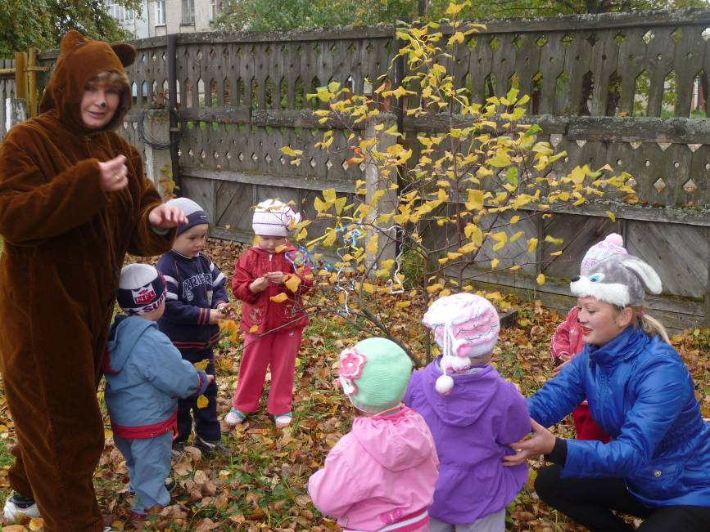

Воспитатель: Кузнецова С.А,
высшая квалификационная категория

Организация совместной деятельности с детьми.

Воспитатель–Кузнецова Светлана Алексеевна стаж работы – 37 лет.
Тема НОД: «Путешествие к сладкому дереву»
Группа – вторая младшая.
Тип: Игра - путешествие
Вид: Физическая культура.
Предварительная работа: Бег змейкой, ходьба с высоким подниманием колена, скольжение на двух ногах с горки в присяде, п/и «Догоните меня», подлезание под дугой, ходьба по бревну, метание в горизонтальную цель, прыжки на двух ногах вверх.
Форма организации: подгрупповая.
Интеграция образовательных областей: «Речевое развитие», «Познавательное развитие», «Социально – коммуникативное развитие», «Физическое развитие», «Художественно-эстетическое развитие».
Оборудование: спортивная площадка, канат из пробок, шишки, корзина, резинка, морковки, конфеты, маски: зайца, белки, волка, костюм медведя, кочки, горка, дуги.

Задачи:
-Способствовать сохранению и укреплению здоровья детей их физическому эмоциональному благополучию.
-Способствовать развитию у детей физических качеств (ловкость, сила, быстрота, выносливость); умению ходить и бегать в разном темпе.
-Побуждать детей выполнять основные виды движений (прыжки, подлезание, метание).
-Поддерживать бодрое, хорошее настроение и интерес к активной двигательной деятельности.

Ход деятельности.
(Дети играют на спортивной площадке, появляется воспитатель в костюме медведя)
Медведь. Ребята! Я Мишка-медведь, живу в лесу, умею быстро ходить и бегать, много путешествую по лесу, поэтому я сильный и выносливый. Однажды я шёл по лесу, видел сладкое дерево, на нём висело много- много конфет. Вы любите конфеты?»…..
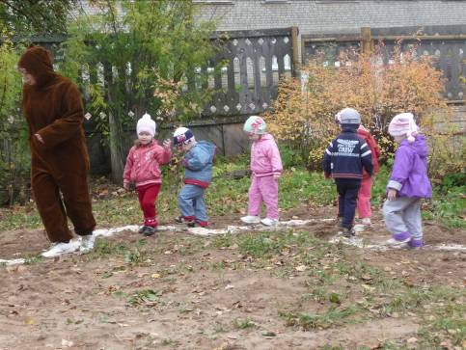
Тогда пойдём вместе к сладкому дереву!? (останавливается, чешет голову испуганно сообщает). О-О-О забыл, где дерево растёт, что же делать?….. Вы поможете найти сладкое дерево?..
Медведь. Вспомнил! Вот отсюда я начал
свое путешествие. Давайте вместе
отправимся на поиски "сладкого дерева".
Сначала шел по тропинке (обычная ходьба),
затем по извилистой дорожке (ходьба и
бег змейкой),

потом через болото (ходьба с высоким подниманием колена).
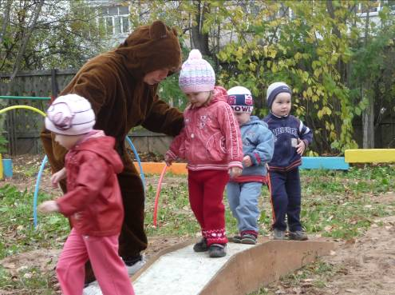
Указание. Идите осторожно, ступайте
с кочки на кочку, не провалитесь в болото.
Поднимался я на горку и скатывался с нее
(скольжение на 2-х ногах с горки в присяде).
Затем снова поднимался на горку и скатывался
с нее (скольжение на 2-х ногах).

Бежал по лесной дорожке (бег в среднем темпе).
Шел по тропинке (обычная ходьба),
на пути повстречал…. (появляется волк).
Волк (мл. воспитатель). Вы кто такие? Куда собрались? Не пропущу. Это мое волчье царство. (Ответы детей. Просьба пропустить).
Волк. А спортивной ходьбой умеете ходить?..... Тогда делайте как я!
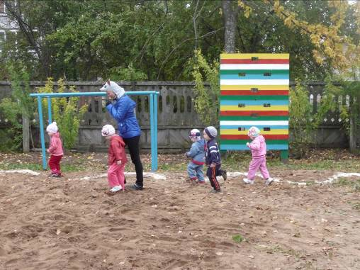
(Спортивная ходьба).

Медведь. Волк, а волк! А ты в игры играть
умеешь?
Волк. Да умею в игру «Догоните меня».

П/игра «Догоните меня».

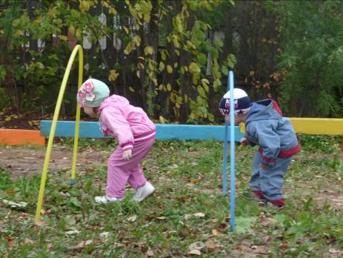
Волк. Ух, ты! Какие вы шустрые! Тогда я вас пропускаю (Волк пропускает детей.)
Медведь. Дальше я шел через бурелом
(подлезание под дугой);

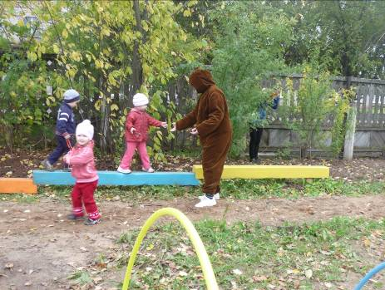
Переходил речку по мостику (ходьба по бревну).

Шел мимо этого домика. (Появляется белочка из домика)
Белочка. Куда это вы собрались? Дети. К сладкому дереву.
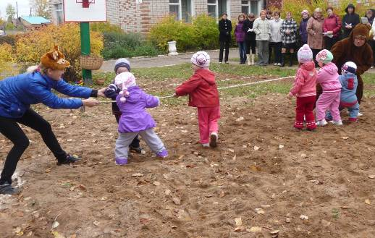
Белочка. Я тоже люблю сладкое. Это мое сладкое дерево. Я вас дальше не пропущу. Дети . Белочка пропусти нас.
Белочка. Ну, так и быть! Если перетяните
канат, пропущу. "Перетягивание каната"

Белочка. Ух, какие сильные! Ну, молодцы. Так и быть, шагайте дальше.
Медведь. Ой, что-то мне на голову упало? Дети. Это шишки?
Медведь. А! Это белочка решила поиграть с нами. Видимо не хочет, чтобы мы нашли сладкое дерево. Давайте ей поможем собрать шишки в эту корзинку, и она не будет больше шалить.
Медведь. Бросайте шишку точно в корзину. (Метание в горизонтальную цель).
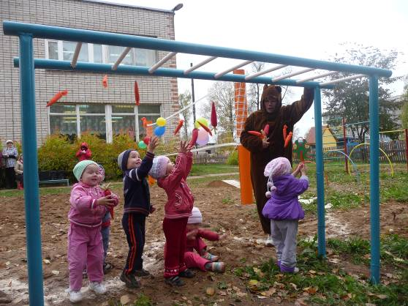
Медведь. Дальше я шел туда. Ой! Сколько морковок! Давайте их достанем. (Дети выполняют прыжки на двух ногах).
Зайка. Это кто мою морковку собирает?
Дети. Мы не знали, что это твоя морковка.
Зайка. Ну, ладно. Кидайте ее мне сюда.
(Перекидывание морковок).
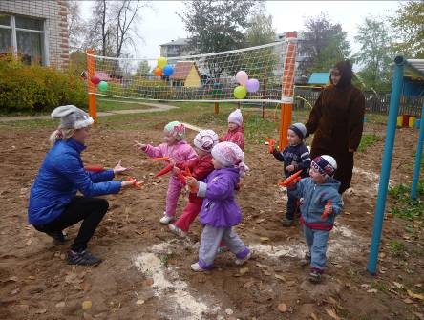

Медведь. Зайка, а ты не знаешь, где
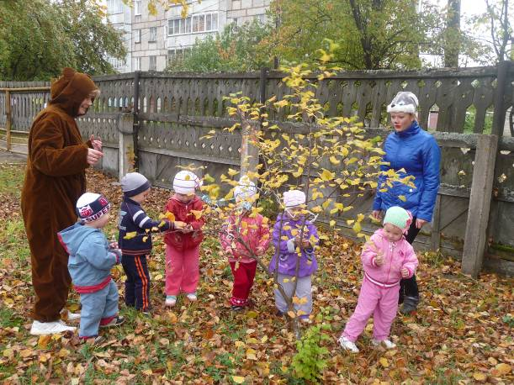
сладкое дерево растет?
Зайка. Знаю и дорогу вам покажу.
(Дети идут за зайчиком). Вот оно,
бегите к нему.
Медведь. Доставайте дети сладости!
Угощайте всех.

